|  |
| --- |
| **Задания №2**  Классификация компьютерных  сетей |

|  |
| --- |
| Выполнил: студент гр. ССА-30 Болотин М.В  Проверил: Ержанова З.А. |

**ЗАДАНИЕ 1**

**Компьютерные сети -** это совокупность компьютеров, взаимосвязанных через каналы передачи данных для обеспечения обмена информацией и коллективного доступа пользователей к аппаратным, программным и информационным ресурсам сети

**Сервер** — выделенный или специализированный компьютер для выполнения сервисного программного обеспечения (в том числе серверов тех или иных задач). Сервером называется компьютер, выделенный из группы персональных компьютеров (или рабочих станций)

**Рабочая** **станция** (англ. workstation) — комплекс аппаратных и программных средств, предназначенных для решения определённого круга задач. **Рабочая** **станция** как место работы специалиста представляет собой полноценный компьютер или компьютерный терминал

**Абонент сети** (network abonent, user node) – это

1. Пользователь, имеющий доступ к ресурсам **сети** ЭВМ или к компьютерной связи.
2. Терминал, компьютер или рабочая станция, подключенные к вычислительной **сети** или **сети** компьютерной связи.

Рабочая **станция** – **это** компьютер, который включен в состав локальной сети. Рабочая **станция** в технической документации в России обозначается как «автоматизированное рабочее место» (оно же АРМ – термин переняли из документной базы СССР).

**Физическая** **передающая** **среда** - линии связи или пространство, в котором распространяются электрические сигналы, и аппаратура передачи данных.

**Синхронизация** (от др.-греч. σύγχρονος — одновременный) в информатике обозначает одно из: **синхронизацию** процессов, либо **синхронизацию** **данных**, либо процесс **синхронизации** передачи **данных**

**Сетевая топология** — **это** конфигурация графа, вершинам которого соответствуют конечные узлы **сети** (компьютеры) и коммуникационное оборудование (маршрутизаторы), а рёбрам — физические или информационные связи между вершинами.

**ЗАДАНИЕ 2**

**Основные компоненты коммуникационной сети**

**Коммуникационные каналы**

**Абонентская система**

**Сетевое оборудование**

**ЗАДАНИЕ 3**

**Для** **характеристики** **обмена** **сообщениями** **в** **компьютерной** **сети** **по** **каналам** **связи** **используются** следующие **понятия**:

1. Тип синхронизации 2. Режим передачи 3. Способ коммутации данных

**ЗАДАНИЕ 4**

|  |  |
| --- | --- |
| **Режим передачи** | **Характеристика** |
| Симплексный | режим работы радиостанции, при котором прием и передача информации осуществляются попеременно под управлением абонента. |
| Полудуплекс | режим, при котором, в отличие от дуплексного, передача ведётся по одному каналу связи в обоих направлениях, но с разделением по времени (в каждый момент времени передача ведётся только в одном направлении). |
| Дуплексный | способ связи с использованием приёмопередающих [устройств](https://ru.wikipedia.org/wiki/%D0%9F%D1%80%D0%B8%D0%B1%D0%BE%D1%80) ([модемов](https://ru.wikipedia.org/wiki/%D0%9C%D0%BE%D0%B4%D0%B5%D0%BC), [сетевых карт](https://ru.wikipedia.org/wiki/%D0%A1%D0%B5%D1%82%D0%B5%D0%B2%D0%B0%D1%8F_%D0%BA%D0%B0%D1%80%D1%82%D0%B0), [раций](https://ru.wikipedia.org/wiki/%D0%A0%D0%B0%D1%86%D0%B8%D1%8F), [телефонных аппаратов](https://ru.wikipedia.org/wiki/%D0%A2%D0%B5%D0%BB%D0%B5%D1%84%D0%BE%D0%BD) и др.). |

**ЗАДАНИЕ 5**

**Синхронная передача** – высоко скоростная и почти безошибочная. Она используется для обмена сообщениями между ЭВМ в вычислительных сетях. Синхронная передача требует дорогостоящего оборудования.

**Асинхронная передача** -  передача данных пакетами; каждый пакет содержит необходимую информацию, требующуюся для декодирования содержащихся в нем данных.

**ЗАДАНИЕ 6**

А) Локальные

Б) Глобальные

**ЗАДАНИЕ 7**

1. **Локальные сети**
2. **Городские сети**
3. **Территориальные** или **региональные** сети
4. **Глобальные сети**

**ЗАДАНИЕ 8**

**Типы компьютерных сетей**

**Коммутация** **пакетов** (англ. packet switching) — способ динамического распределения ресурсов сети связи за счёт передачи и **коммутации** оцифрованной информации в виде частей небольшого размера — так называемых **пакетов**...

**Выделенные** (или арендуемые - leased) **каналы** можно получить у телекоммуникационных компаний, которые владеют каналами дальней связи, или от телефонных компаний, которые обычно сдают в аренду каналы в пределах города или региона.

Сеть с **коммутацией** **каналов** — вид телекоммуникационной сети, в которой между двумя узлами сети должно быть установлено соединение (**канал**), прежде чем они начнут обмен информацией.

**Локальные**

**Глобальные**

**Одноранговая сеть** - однора́нговая, децентрализо́ванная, или пи́ринговая (англ. peer-to-peer, P2P — равный к равному) сеть — оверлейная компьютерная сеть, основанная на равноправии участников. Часто в такой сети отсутствуют выделенные серверы, а каждый узел (peer) является как клиентом

**Сеть типа клиент-сервер** - сети с выделенным сервером или сети типа «клиент/сервер» опираются на специализированные компьютеры, называемые серверами, представляющими собой централизованные хранилища сетевых ресурсов и объединяющими централизованное обеспечение безопасности и управления доступом.

**ЗАДАНИЕ 9**

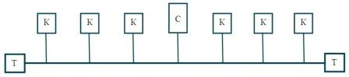

**Шина**. В этой топологии все компьютеры сети подключены к одному кабелю, который называется магистралью.

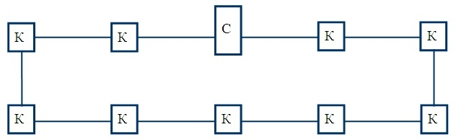

**Кольцо.**В сетях с топологией "кольцо" компьютеры связаны один с другим, при этом первый компьютер связан с последним. Сигналы передаются по кольцу в одном направлении и проходят через каждый компьютер.

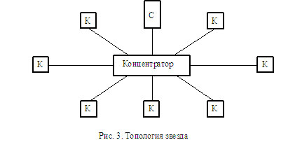

**Звезда.** Топология "звезда" отличается тем, что все компьютеры подключаются к одному центральному (серверу). Для этого в центре сети содержится узел коммутации (коммутирующее устройство), к которому отдельным кабелем подключаются все компьютеры сети. Такой узел называется концентратором (hub).

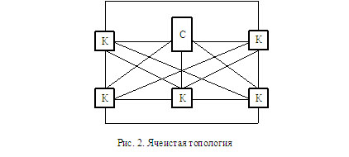

**Ячеистая топология**. В некоторых случаях используется ячеистая топология. В данной топологии каждый компьютер соединен с каждым другим компьютером отдельным кабелем.

**ЗАДАНИЕ 10**

1. **Централизованная система** может состоять из различных  
   частей (ком частей (компонентов). Однако эти части, как и классы в объектно-ориентированной  
   программе, не являются автономными; в любой момент времени система обладает над  
   ними полным контролем.

**Распределенным системам** присуща более высокая степень  
модульности. Они содержат множество компонентов, которые также могут быть  
разбиты на части. Эти компоненты являются автономными, в любой момент  
времени они имеют полный контроль над своими частями.

1. **Последовательные**—передача данных выполняется последовательно отодного узла к другому, и каждый узел транслирует принятые данные дальше. К этому типу относятся все глобальные, региональные и многие локальные сети

**Широковещательные**—в каждый момент времени передачу ведеттолько один узел, остальные узлы только принимают информацию. К этому типу сетей относится значительная часть ЛВС, использующая один общий канал связи (моноканал) или одно общее пассивное коммутирующее устройство.

1. **Сети** **с** **моноканалом** —**данные** могут следовать только по одному пути.Все пакеты доступны всем абонентам **сети**, но использовать пакет может только абонент, чей адрес указан в пакете. Такие **сети** называют также **сетями** **с** селекцией **информации**. 2. Сemu **с** **маршрутизацией** **информации** —в процессе передачи **данных** в.
2. В содержании этого самого центра, и в том, что активная звезда почти не встречается.